el
50
elli
OKUYALIM YAZALIM
4
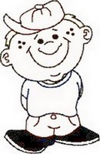

li


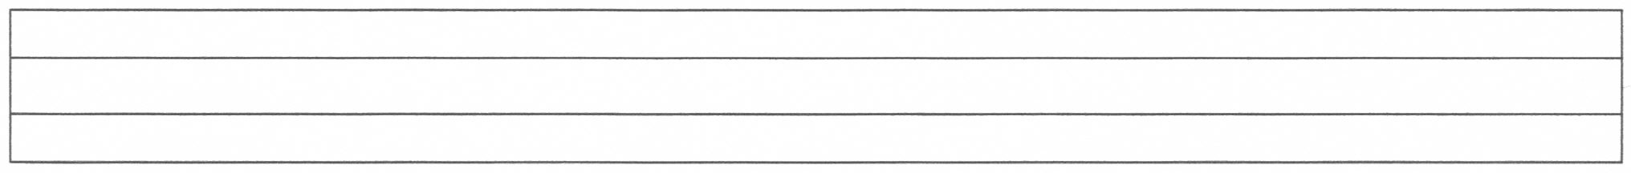
elli elli

elli
etli etli
et
etli
etli
li
etli
tel li telli
i
ile ile
ile
ile
le
Ali ile Ela el ele
Ali

